**Etapa 7) Filtrar o sinal da etapa 6 para obter o sinal BPSK no Xcos do Scilab.**

Sendo obtido o sinal PWM com base no sinal modulado BPSK é necessário realizar a conversão das amostras do PWM para o sinal analógico correspondente ao sinal modulado BPSK original e para isso realiza-se a filtragem utilizando um filtro passa baixa. A aplicação do filtro passa-faixa no sinal PWM retorna ao sinal modulado. Esta recuperação do sinal analógico teve como principio o teorema da amostragem passa faixa que foi usada para determinar a frequência de amostragem do sinal modulado. Isso foi feito pois se estava tratando de um sinal modulado, ou seja, com uma banda de passagem que não partia do zero, mas sim que estava centrada na frequência da portadora.

O filtro passa-faixa pode ser realizado com o circuito abaixo:

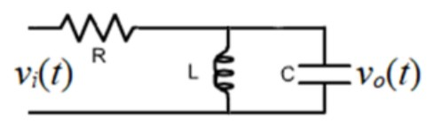

Cuja função de transferência é dada por:

$$H\left(jw\right)= \frac{\frac{(jω)}{RC}}{{(jω)}^{2}+\frac{1}{RC}\left(jω\right)+\frac{1}{LC}}$$

